ЗАДАЧИ ПО ТЭС (ЧАСТЬ 2).

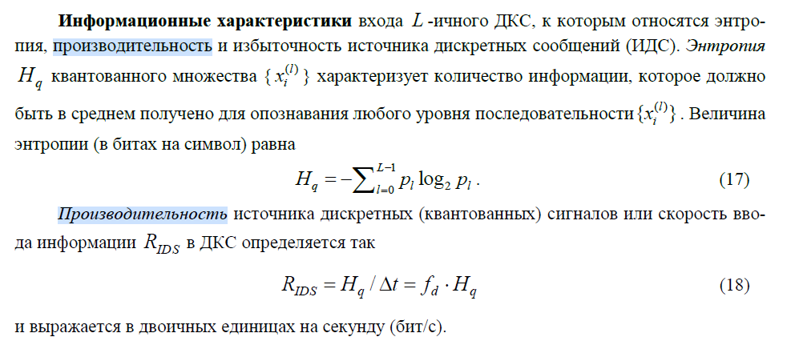

# Определите производительность источника, если дано:

# m=4; р1=0.25; р2=0.125; р3=0.5; Т=1мкс.

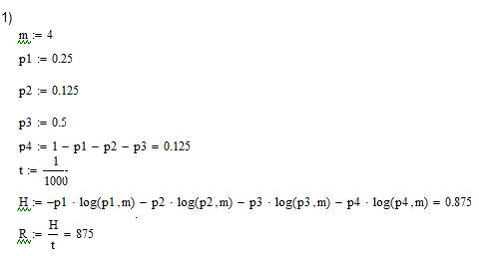

# Определите производительность источника, если дано:

# m=3; р1=0.25; р2=0.5; Т=1мс.

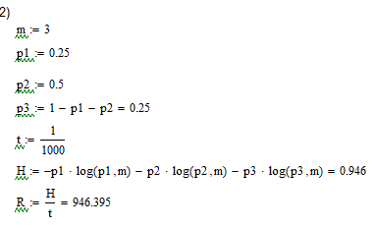



# Закодируйте префиксным кодом сообщения, имеющие вероятности:

# р1=0.25; р2=0.15; р3=0.2; р4=0.4;

# Определите его энтропию и среднюю длину комбинации.

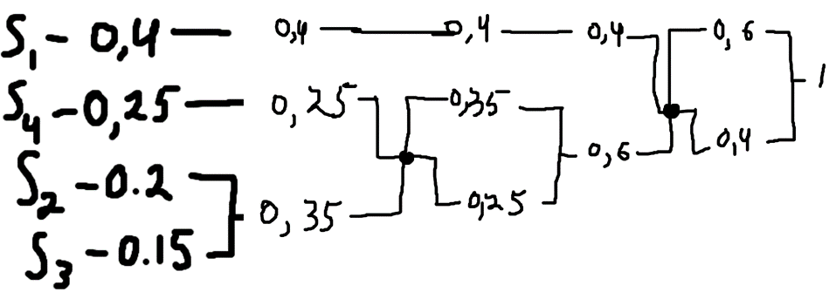



S1 –> 0.4 –> ‘0’ – 40 нулей

S4 –> 0.25 –> ‘10’ – 25 единиц и 25 нулей

S2 –> 0.2 –> ’111’ – 60 единиц

S3 –> 0.15 –> ‘110’ – 30 единиц и 15 нулей

N1 = 25 + 60 + 30 = 115

N0 = 40 + 25 + 15 = 80

P(1) = N1/(N1+N0) = 115/195 = 0.59

P(0) = N0/(N1+N0) = 80/195 = 0.41

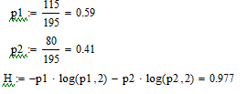

Nср = 1*0.4+2*0.25+3*0.2+3*0.15=1.95

# Закодируйте префиксным кодом сообщения, имеющие вероятности:

# р1=0.6; р2=0.1; р3=0.16; р4=0.14;

# Определите его энтропию и среднюю длину комбинации.

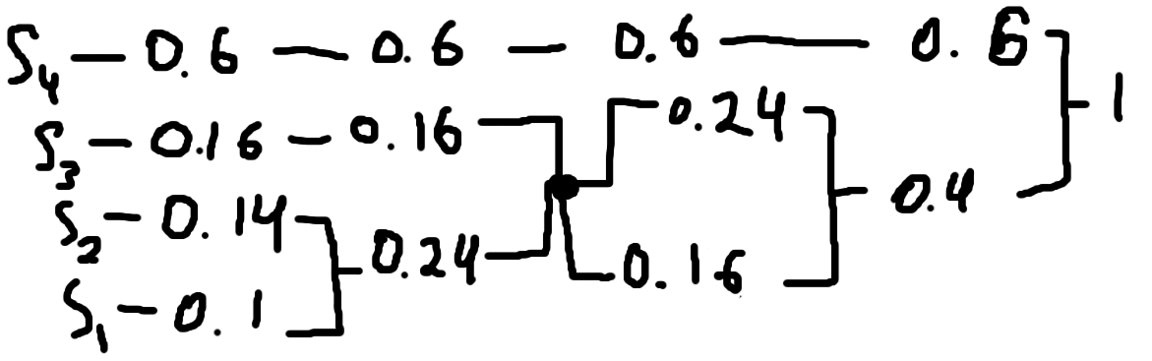



S4-p1 –> 0.6 –> ‘1’ – 60 единиц

S3-p3 –> 0.16 –> ‘00’ – 32 нуля

S2-p4 –> 0.14 –> ’011’ – 14 нулей и 28 единиц

S1-p2 –> 0.1 –> ‘010’ – 20 нулей и 10 единиц

N1 = 60 + 28 + 10 = 98

N0 = 32 + 14 + 20 = 66

P(1) = N1/(N1+N0) = 98/164 = 0.598

P(0) = N0/(N1+N0) = 66/164 = 0.402

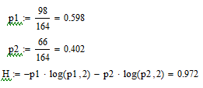

Nср = 1*0.6 + 2*0.16 + 3*0.14 + 3*0.1 = 1.64

# Определите погрешность предсказания х4=5; если дано:

# C14=0.25; C24=0.5; C34=0.8;

# x1=1; x2=4; x3=3.

# Коэффициенты разностного уравнения ЦФ равны:

# а1=0.5; b0=2; b1=0.5; b2=-0.5.

# Определите g1 , g2 , g3 .

# Коэффициенты разностного уравнения ЦФ равны:

# а1=0.8; b0=1.2; b1=0.8; b2= -0.8.

# Определите h1 , h2 , h3 .

# Коэффициенты разностного уравнения ЦФ равны:

# а1=1; а2= - 0.5; b0=2; b1=0.2; b2= -0.4.

# Определите K(jw) .

# 9) Определите ширину спектра и дисперсию шума квантования ИКМ, если дано:

# F=3кГц ; L=128; Um=0.5В;

ПИКМ = 2FВlog2(L) = 2*3*7 = 42 [кГц]

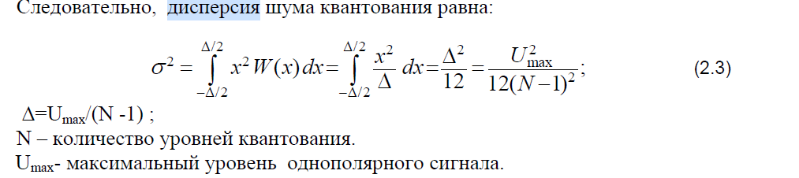

σ2 = 0.52/(12*( log2(L) – 1)2) = 0.0005787

# 10) Определите ширину спектра и дисперсию шума квантования ИКМ, если дано:

# F=4кГц; L=256; Um=1В;

ПИКМ = 2FВlog2(L) = 2*4*8 = 64 [кГц]



σ2 = 12/(12*( log2(L) – 1)2) = 0.0017

# 11) Задана матрица-дополнение кода (7,3). Определите разрешенные комбинации.

# Р = [1011; 1110;1101]

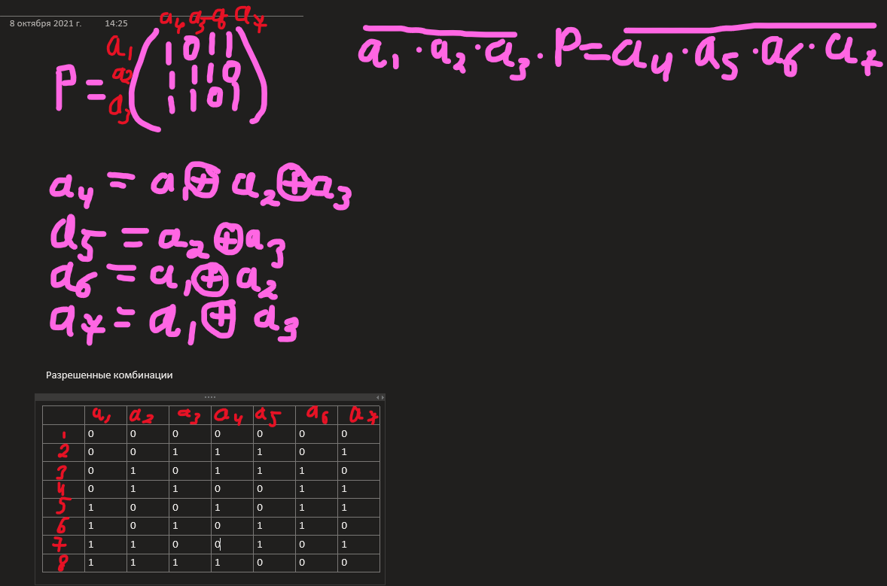

# 12) Определите пропускную способность канала связи, если дано:

# F=10кГц; Pc=7вт; G0=10-4вт/Гц ;

# 13) Определите отношение мощности сигнала во 2-ом канале к мощности переходной помехи от первого канала при ВРК, если сигнальные импульсы имеют вид:

# 

# 14) Определите производительность источника, если дано:

# m=5 ; р1=0.25; р2=0.125; р3=0.5; р4=0.0625; Т=1мкс.

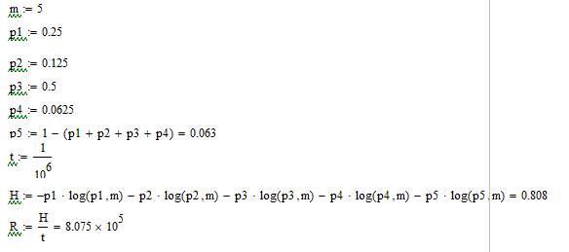

# 15) Определите производительность источника, если задана среднестатистическая последовательность: -10120222; Т = 1 мкс.

P(-1) = 1/8

P(0) = 2/8

P(1) = 1/8

P(2) = 4/8

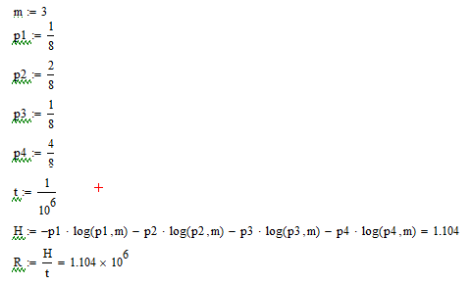

# 16) Определите энтропию нормального сигнала на выходе ограничителя с ВАХ:

# у=1 при х>0; у=0 при х<0.

# 17) Определите энтропию сигнала на выходе ограничителя с ВАХ:

# у=1 при 0<х<3; у=2 при 3<х<9; . у=3 при 9<х<12;

# Входной процесс имеет равномерное распределение для 0<х<12

# 18) Синтезировать схему оптимального приемника сигналов:

# u1(t)=3; 0<t<T; u1(t)=3(1-t/T); 0<t<T;

# Определить его помехоустойчивость.

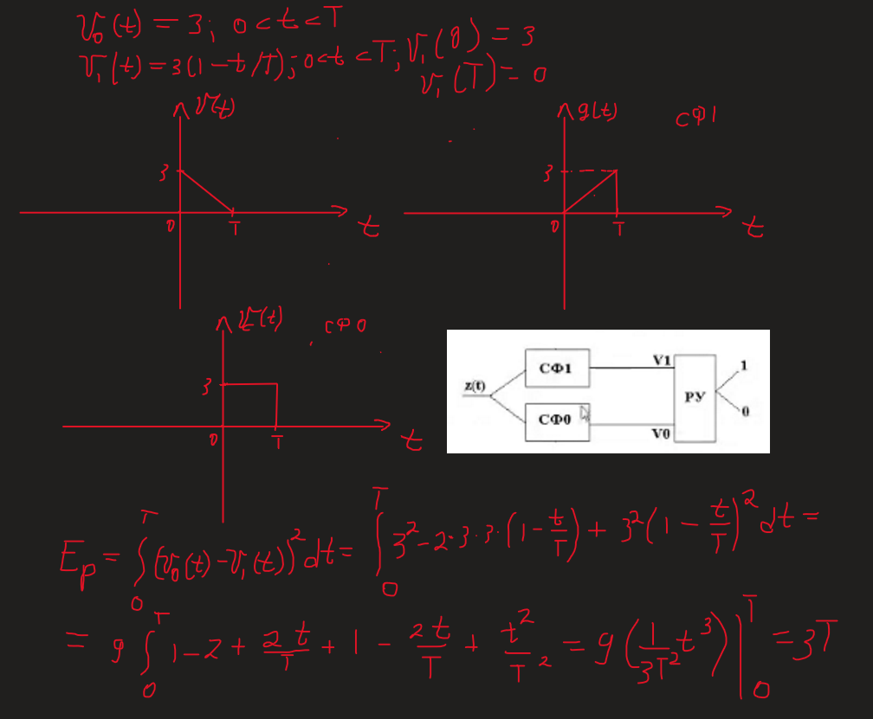

# 19) Синтезировать схему оптимального приемника сигналов:

# u1(t)=5; 0<t<T; u1(t)=5t/T; 0<t<T;

# Определить его помехоустойчивость.

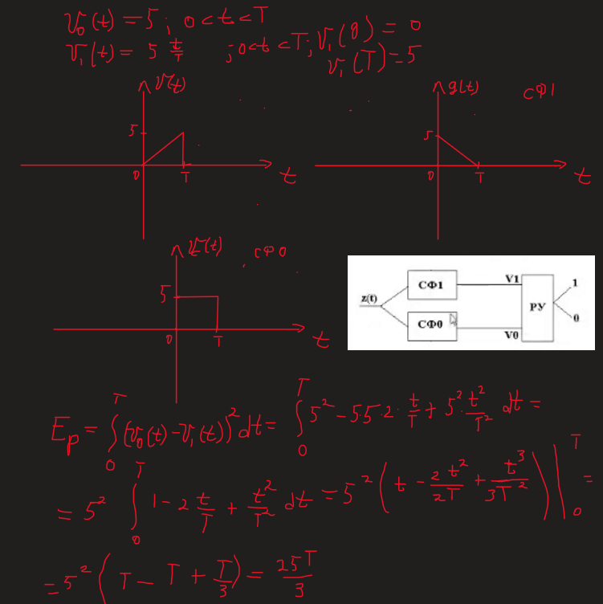

# Определите производительность источника, если дана

# типичная последовательность: 01332313; Т=1мкс.

P(-1) = 1/8

P(0) = 2/8

P(1) = 1/8

P(2) = 4/8



# Задана матрица-дополнение кода (7,3). Определите разрешенные комбинации. Р=[1010; 1110;1101]

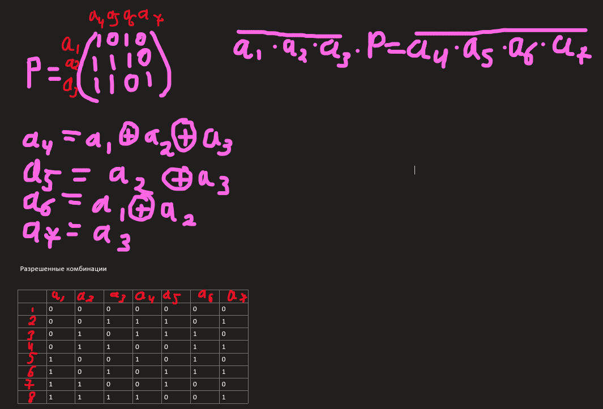

# Задана матрица-дополнение кода (7,3). Определите синдромы.

# Р=[1011; 1110;1101]

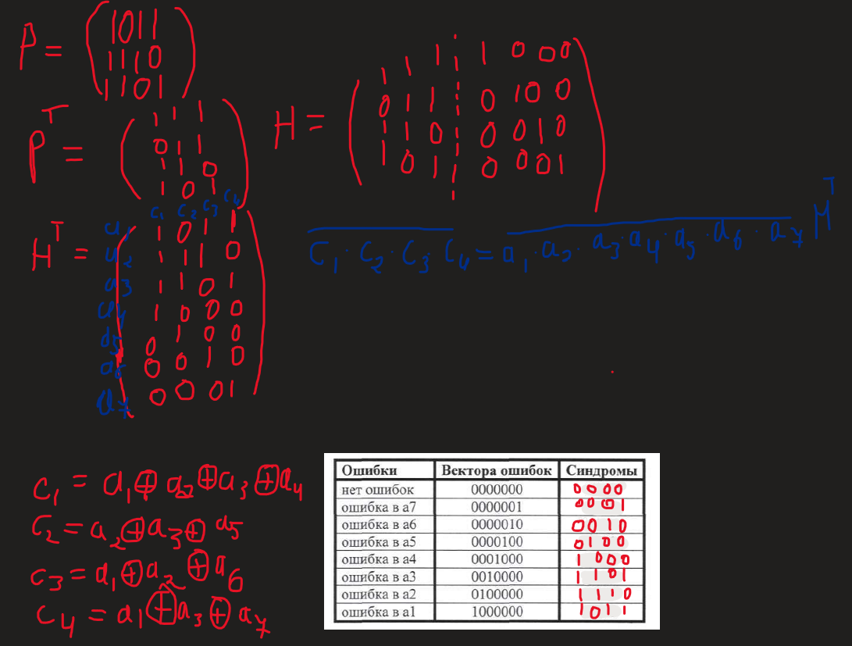

# Задан порождающий полином циклического кода (7,4). Определите разрешенные комбинации.

# р(х)=х3 + х2 +1;

# Задан порождающий полином циклического кода (7,4). Определите разрешенные комбинации.

# р(х)=х3 + х +1;

# Задан порождающий полином циклического кода (7,4). Определите синдромы. р(х)=х3 + х2 +1;

# Задана матрица-дополнение кода (7,3). Определите синдромы.

# Р=[1110; 1011;1101]

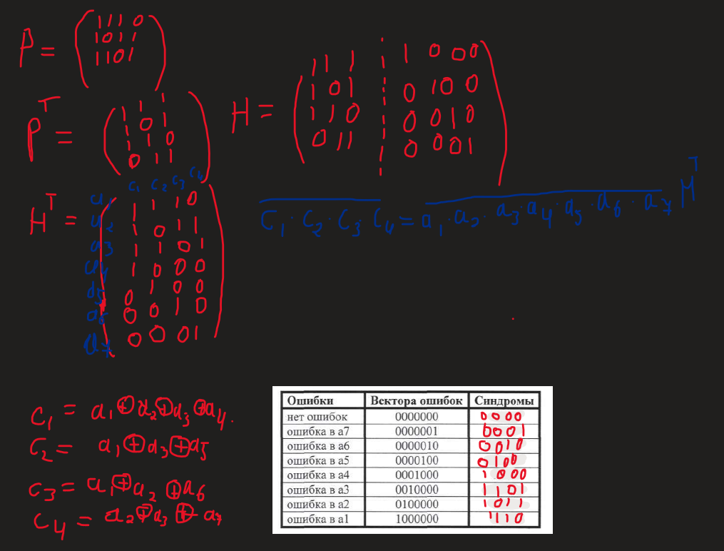

# Вычислите дифференциальную энтропию нормального распределения.

# Синтезируйте фильтр, согласованный с ШПС: + - + + - - - .

# Синтезируйте фильтр, согласованный с ШПС: + - + - - - .

# Синтезируйте трансверсальный ЦФ с импульсной реакцией:

# g0=0.25; g1=1; g2=0; g3=0.5;